ΕΛΛΗΝΙΚΗ ΔΗΜΟΚΡΑΤΙΑ
ΠΕΡΙΦΕΡΕΙΑ ΔΥΤΙΚΗΣ ΜΑΚΕΔΟΝΙΑΣ

ΝΟΜΟΣ ΚΟΖΑΝΗΣ

ΔΗΜΟΣ ΠΤΟΛΕΜΑΪΔΑΣ

Γραφείο Τύπου
Τηλέφωνο – Fax : +302463057612
E-Mail: grtyp@ptolemaida.gr
Website: http://www.ptolemaida.gr/

Πτολεμαΐδα, 19 Μαρτίου, 2007

ΔΕΛΤΙΟ ΤΥΠΟΥ

ΠΑΡΕΜΒΑΣΕΙΣ ΤΟΥ ΔΗΜΟΥ ΣΤΗ ΝΟΤΙΑ ΠΛΕΥΡΑ ΤΗΣ ΠΟΛΗΣ
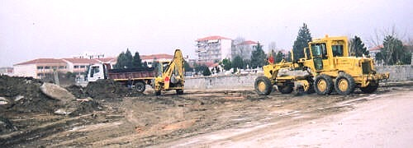

Συνεχίζονται οι αισθητικές παρεμβάσεις του Δήμου Πτολεμαϊδας σε διαφορετικά σημεία της πόλης και των δημοτικών διαμερισμάτων. Για δεύτερη φορά κατά τα τελευταία δύο χρόνια η δημοτική αρχή προχώρησε στον εξωραϊσμό του χώρου μεταξύ της Αγίας Τριάδας και του Αγροκηπίου, ο οποίος, εξαιτίας της αλόγιστης ρίψης αδρανών υλικών, μετατράπηκε σε μπαζότοπο.
Τα συνεργεία του Δήμου Πτολεμαϊδας με υπεύθυνους τους Αντιδημάρχους Καθαριότητας και Τεχνικών Έργων Χρύσανθο Ταϊρίδη και Χαράλαμπο Παναγιωτίδη αντίστοιχα, ολοκλήρωσαν τη διαδικασία απομάκρυνσης των αδρανών υλικών. Στόχος του Δήμου είναι να γίνει περίφραξη του χώρου, ενώ το τμήμα που έχει ήδη καθαριστεί συμπεριλαμβάνεται στο πρόγραμμα ασφαλτοστρώσεων που θα γίνουν το καλοκαίρι και θα αλλάξουν την όψη της νότιας πλευράς της πόλης. Επίσης, η δημοτική αρχή θα προχωρήσει σε δενδροφυτεύσεις σε πολλά σημεία, ώστε να τονωθούν οι χώροι πρασίνου.
Οι πολίτες καλούνται να συμβάλλουν στη διατήρηση της καθαριότητας του χώρου, ενώ η Δημοτική Αστυνομία θα περιπολεί την περιοχή και μάλιστα με νυχτερινή βάρδια, προκειμένου να περιοριστούν τα αρνητικά φαινόμενα.

